Денисова Е. В.
Сегодня 23 мая 2020.

Всем здравствуйте и продолжаем учиться.
Напоминаю, что внимательно читаем задание и четко его выполняем и ОТПРАВЛЯЕМ работы на этот адрес: elenadenisova.68@mail.ru

7а класс
Алгебра. Повторение. Работаем с учебником с.14 читаем внимательно пример 1, как образец для решения номеров 43, 44 на с.16
Решаем (обязательно) задание на повторение, но работы не сдаем. Потом дам на проверку решить аналогично. Так что решаем и вспоминаем, как решать уравнения.

9 в,к класс
Сегодня решаем задание на повторение, но работы не сдаем.
11. Задание
Для экзамена подготовили билеты с номерами от 1 до 50. Какова вероятность того, что наугад взятый учеником билет имеет однозначный номер?
12. Задание
В мешке содержатся жетоны с номерами от 5 до 54 включительно. Какова вероятность, того, что извлеченный наугад из мешка жетон содержит двузначное число?
13. Задание
В денежно-вещевой лотерее на 100 000 билетов разыгрывается 1300 вещевых и 850 денежных выигрышей. Какова вероятность получить вещевой выигрыш?
14. Задание
Из 900 новых флеш-карт в среднем 54 не пригодны для записи. Какова вероятность того, что случайно выбранная флеш-карта пригодна для записи?
15. Задание
В чемпионате по футболу участвуют 16 команд, которые жеребьевкой распределяются на 4 группы: A, B, C и D. Какова вероятность того, что команда России не попадает в группу A?
16. Задание
В группе из 20 российских туристов несколько человек владеют иностранными языками. Из них пятеро говорят только по-английски, трое только по-французски, двое по-французски и по-английски. Какова вероятность того, что случайно выбранный турист говорит по-французски?

11а класс
Сегодня повторяем и закрепляем, решаем задание.
Работы сдаем 25 мая (не раньше).
4. Задание
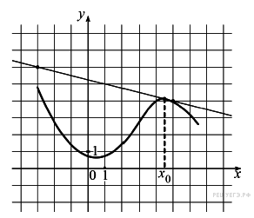
На рисунке изображены график функции y = f(x) и касательная к нему в точке с абсциссой x₀. Найдите значение производной функции f(x) в точке x₀.

5. Задание
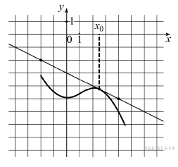На рисунке изображены график функции y = f(x) и касательная к нему в точке с абсциссой x₀. Найдите значение производной функции f(x) в точке x₀.
6. Задание
На рисунке изображен график функции y = f(x), определенной на интервале (−3; 9). Найдите количество точек, в которых касательная к графику функции параллельна прямой y = 12 или совпадает с ней.

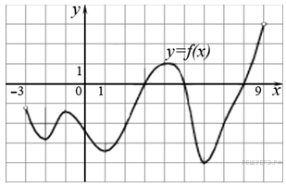

7. Задание

На рисунке изображен график функции y = f(x), определенной на интервале (−6; 5). Найдите количество точек, в которых касательная к графику функции параллельна прямой y = −6.
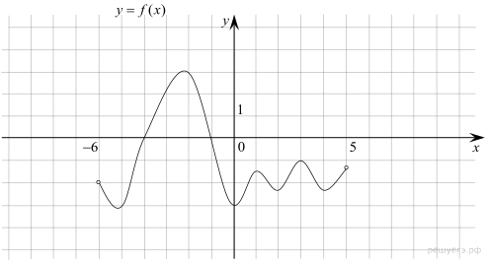

8. Задание

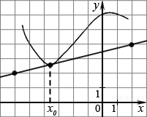На рисунке изображён график функции y=f(x) и касательная к нему в точке с абсциссой x₀. Найдите значение производной функции f(x) в точке x₀.

9. Задание

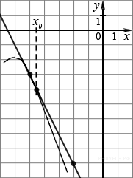На рисунке изображён график функции y=f(x) и касательная к нему в точке с абсциссой x₀. Найдите значение производной функции f(x) в точке x₀.
10. Задание

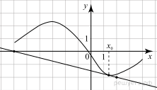На рисунке изображён график функции 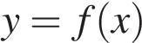 и касательная к нему в точке с абсциссой x₀. Найдите значение производной функции f(x) в точке x₀.

11. Задание
На рисунке изображен график функции y=f(x). Прямая, проходящая через начало координат, касается графика этой функции в точке с абсциссой 8. Найдите f '(8).
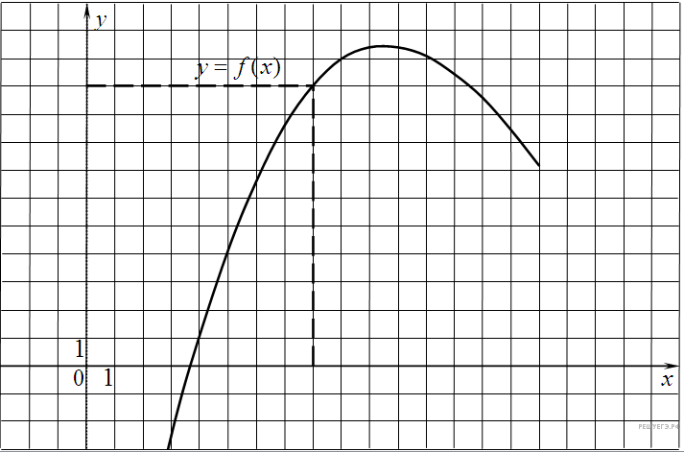
12. Задание
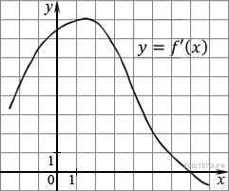На рисунке изображен график производной функции 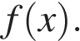 Найдите абсциссу точки, в которой касательная к графику параллельна прямой 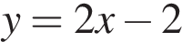 или совпадает с ней.
13. Задание
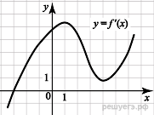На рисунке изображен график производной функции Найдите абсциссу точки, в которой касательная к графику параллельна оси абсцисс или совпадает с ней.
14. Задание
Прямая 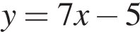 параллельна касательной к графику функции 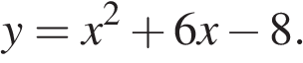 Найдите абсциссу точки касания.

15. Задание
Прямая 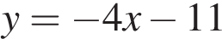 является касательной к графику функции 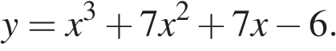 Найдите абсциссу точки касания.
16. Задание
Прямая y = 3x + 1 является касательной к графику функции 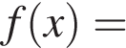 ax² + 2x + 3. Найдите a.
17. Задание
Прямая 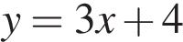 является касательной к графику функции 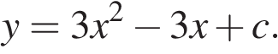 Найдите

18. Задание
Прямая 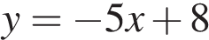 является касательной к графику функции 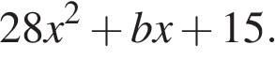 Найдите , учитывая, что абсцисса точки касания больше 0.

